新 书 推 荐
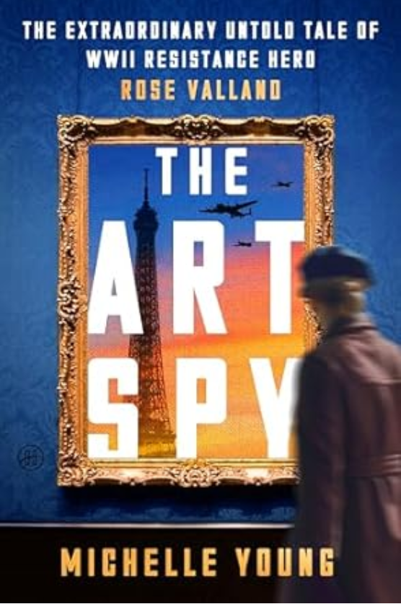
中文书名：《艺术间谍：二战期间反抗纳粹的不为人知的故事》
英文书名：THE ART SPY ：The Extraordinary Untold Tale of WWII Resistance Hero Rose Valland
作 者：Michelle Young
出 版 社：HarperOne
代理公司：UTA/ANA/
出版时间：2025年5月
代理地区：中国大陆、台湾
页 数：288页
审读资料：电子稿
类 型：非小说
版权已授：意大利

内容简介：

二战巴黎暗战！她单枪匹马潜入纳粹心脏，与希特勒抢夺人类文明瑰宝！
被历史遗忘的女性英雄！在纳粹枪口下守护艺术珍品，她的故事比电影更惊心动魄

以二战期间的巴黎为背景，讲述了一个不太可能的女主人公如何渗透进纳粹领导层，拯救世界艺术珍品的故事。

1944年，瓦兰德在被纳粹占领的网球场博物馆（Jeu de Paume）中，面临生死抉择，她的行动关乎人类文化遗产的存亡。本书基于新发现的历史文件，展现了瓦兰德作为抵抗运动间谍的英勇事迹，瓦兰德堪称女性版的“盟军夺宝队”成员，尽管她见证了历史上最大规模的艺术品盗窃案，却一直被历史记载所忽视。当希特勒正在为未来的元首博物馆收集被盗艺术品时，瓦兰德作为他的地下对手，秘密地阻止了他。她曾直面纳粹高层，传递关键情报，并在解放日的最后几个小时里面临死亡威胁。

与此同时，年轻士兵亚历山大·罗森伯格也在为夺回家族被纳粹掠夺的艺术品而战斗。本书生动再现了战前巴黎的文化辉煌和纳粹占领下的艰难岁月，展现了瓦兰德等人的勇气与坚韧，是一部激励人心的女性英雄史诗。

作者简介：

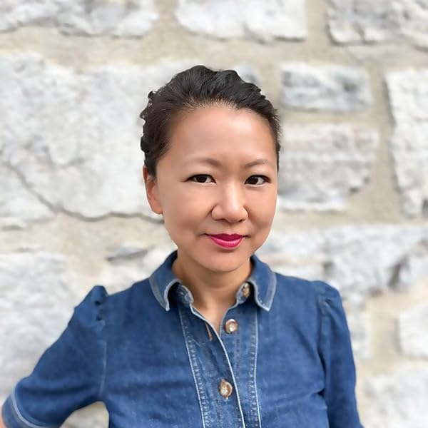
米歇尔·杨（Michelle Young）是《秘密布鲁克林》（Secret Brooklyn）、《纽约隐藏的酒吧和餐馆》（New York Hidden Bars & Restaurants）、《百老汇》（Broadway）等书的作者。她在《卫报》（The Guardian）、《前进报》（The Forward）、《商业内幕》（Business Insider）、《过敏》杂志（Hyperallergic）、《美食与美酒》杂志（Food & Wine Magazine）、《大都会》杂志（Metropolis Magazine）、《限价》网站（Curbed）和《赫芬顿邮报》（The Huffington Post）上有署名文章。她是《前进报》和《过敏》杂志的定期撰稿人，撰写关于被掠夺的艺术品和归还问题的文章，她经常出现在电视、纪录片以及关于新闻和历史的会议上。她还是网络杂志Untapped New York的创始人，毕业于哈佛大学，并拥有哥伦比亚大学的硕士学位，她是该校建筑学的兼职教授。她在纽约市立大学（City University of New York）的克雷格·纽马克新闻学院（Craig Newmark School of Journalism）任教。

媒体评价：

“在这部关于二战最伟大却鲜为人知的女英雄之一的传记中，米歇尔・扬（Michelle Young）将法国艺术史学家罗斯・瓦兰德（Rose Valland）栩栩如生地呈现在读者面前，终于给予了她应有的赞誉。战争期间，瓦兰德每日都冒着生命危险记录纳粹掠夺数万件法国艺术品的罪行。这位文静谦逊的女性，在战后又协助找寻并归还了绝大部分被盗珍宝。《艺术间谍》扣人心弦地讲述了瓦兰德为保护法国艺术遗产孤军奋战的历程，是一部必读之作。”
—— 林恩・奥尔森（Lynne Olson），《伦敦公民》和《富尔卡德夫人的秘密战争》的《纽约时报》畅销书作者

“在这本精心研究、文笔优美的《艺术间谍》一书中，扬让一位被遗忘的二战女英雄鲜活起来，她当之无愧应得到这份迟来的殊荣。罗斯・瓦兰德在纳粹暴行面前展现出的勇气和智慧令人惊叹，而德国人对那些无可替代的艺术品进行搜寻、掠夺、贩卖甚至焚毁的惊人程度同样令人震惊，其中许多艺术品至今下落不明。这是一部必读之书，强烈推荐。”
—— 菲奥娜・戴维斯（Fiona Davis），《第五大道的狮子》的《纽约时报》畅销书作者

“终于，战时巴黎最伟大的间谍的故事得以讲述。罗斯・瓦兰德在一座被改造成堡垒的博物馆工作，那里正上演着纳粹占领者有史以来最大规模的艺术品盗窃案。她与纳粹帝国展开了一场赌注极高的博弈。这场博弈关乎人命、世界名画，甚至战争走向。米歇尔・扬的文笔兼具历史学家的严谨清晰与惊悚小说的紧凑节奏。”
—— 埃莉斯・格雷厄姆（Elyse Graham），《书与匕首》作者

“在米歇尔・扬这部扣人心弦的处女作核心，凭借开创性的研究，瓦兰德的形象得以全方位还原，其丰富程度堪比她奋力拯救的艺术杰作。书中充满间谍小说的悬疑氛围、战时惊悚片的紧张感，以及优秀历史叙事作品的生动细节。凭借《艺术间谍》，扬成为纪实文学领域的重要新锐声音。”
—— 劳里・格温・夏皮罗（Laurie Gwen Shapiro），《偷渡者》作者

“记者扬在这部扣人心弦的传奇故事中回顾了法国抵抗运动英雄罗斯・瓦兰德的英勇事迹…… 读者会沉醉于这个聪明的战争英雄与愚蠢法西斯分子斗智斗勇的精彩故事。”
——《出版人周刊》（星级书评）

“生动的大众历史作品，聚焦一位被忽视的女英雄。”
——《柯克斯书评》

“瓦兰德的勇气以及她对艺术与正义的执着令人信服且深受鼓舞…… 对于喜爱间谍题材和精彩纪实文学（读起来如同引人入胜的小说）的读者来说，这本书堪称理想之选。”
——《图书馆杂志》（星级书评）

“作为法国抵抗运动中勇敢的一员，以及战后重要的文物保护官员，博物馆馆长罗斯・瓦兰德在对抗纳粹艺术品掠夺计划及其灾难性后果方面所做的贡献，超过了同时代的任何人。米歇尔・扬经过深入研究撰写的这部传记开辟了新的领域，展现了这位馆长充满戏剧性的人生。瓦兰德为拯救法国文化遗产、反抗暴政，将自己置于极度危险之中 —— 她的故事至今仍激励着世人。”
—— 乔纳森・彼得罗普洛斯（Jonathan Petropoulos），《戈林在巴黎的代理人：一个纳粹艺术品掠夺者及其世界的故事》作者

“《艺术间谍》让读者仿佛置身其中，见证一件被长期忽视的珍宝开箱亮相。米歇尔・扬逐页拂去尘埃，展现出一位在二战中聪慧过人、镇定自若的英雄。罗斯・瓦兰德，这位法国文化遗产的爱国守护者，值得这样精彩的呈现。”
—— 克里斯托弗・C. 戈勒姆（Christopher C. Gorham），《红颜知己》作者

“这是一本引人入胜的读物，讲述了超乎想象的勇气，书中还有邪恶的敌人、间谍活动和艺术杰作。这是一颗不容错过的宝石。”
—— 格里・香奈儿（Gerri Chanel），《拯救蒙娜丽莎》作者

“米歇尔・扬在法国和美国历经四年全面研究，查阅大量未公开文件，终于让我们得以重现罗斯・瓦兰德的生平，并了解她的伴侣乔伊斯・希尔（Joyce Heer）在她们共同生活的五十年间所发挥的重要作用。三十年来，‘罗斯・瓦兰德记忆协会’设定的目标终于通过《艺术间谍》得以实现：弘扬罗斯・瓦兰德的贡献，让她不再被历史遗忘。”
—— 罗斯・瓦兰德记忆协会

“终于！罗斯・瓦兰德那不为人知的故事浮出水面。她外表平凡、谦逊内敛，如同克拉克・肯特之于超人，隐藏着不为人知的秘密生活。在二战时期的巴黎，她凭借智慧与勇气，白天奋力从德国占领者手中拯救这座首都的艺术珍宝。”
—— 蒂拉尔・马泽奥（Tilar Mazzeo），《艾琳的孩子们》畅销书作者

2025 年《出版人周刊》夏季最佳非虚构读物之一 ——《出版人周刊》

感谢您的阅读！
请将反馈信息发至：版权负责人
Email：Rights@nurnberg.com.cn
安德鲁·纳伯格联合国际有限公司北京代表处
北京市海淀区中关村大街甲59号中国人民大学文化大厦1705室, 邮编：100872
电话：010-82504106, 传真：010-82504200
公司网址：http://www.nurnberg.com.cn
书目下载：http://www.nurnberg.com.cn/booklist_zh/list.aspx
书讯浏览：http://www.nurnberg.com.cn/book/book.aspx
视频推荐：http://www.nurnberg.com.cn/video/video.aspx
豆瓣小站：http://site.douban.com/110577/
新浪微博：安德鲁纳伯格公司的微博_微博 (weibo.com)
微信订阅号：ANABJ2002


